Prénom : …………………………. | Date : …………………………………………………..

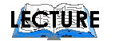 | Textes documentaires (T - 09)

Les volcans

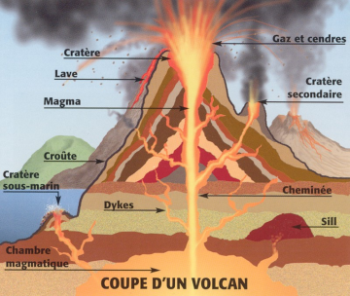 | Un volcan est généralement une montagne (dôme ou cône) qui émet ou a émis des matières en fusion (lave : volcan de type hawaïen) ou solides (cendres et scories : volcan de type strombolien). Cette émission est possible en raison d'un orifice à la surface de la Terre, qui permet ou a permis un passage entre les régions internes du globe (magma) et sa surface.  Un volcan est composé de trois parties : le réservoir de magma qui se trouve en profondeur, une ou plusieurs cheminées qui permettent au magma de s'échapper du réservoir en direction de la surface des plaques tectoniques, et en surface, l'appareil volcanique dont la composition varie selon le type de volcan (coulées de lave, débris des projections...).

Il y a des milliers de volcans sur Terre. Certains sont « éteints » (cas des volcans français dans le Massif central). D'autres sont actifs, soit en permanence, soit par intermittence (ils sont alors considérés comme assoupis).

Pourquoi les volcans se forment-ils ?

Les volcans sont surtout situés au voisinage des régions où la lithosphère des plaques tectoniques émerge et des régions où la lithosphère s'enfonce. Le magma est une matière minérale, très chaude (entre 800 et 1200 degrés) qui est liquide ou pâteuse selon sa composition chimique. À la surface, au contact de l'air ou de l'eau, le magma refroidit et se solidifie, il devient alors une roche volcanique. Le magma qui monte lors de l'éruption d'un volcan est « bourré de gaz », essentiellement de la vapeur d'eau, du gaz carbonique et du gaz soufré. Le nuage peut monter jusqu'à 10 km de hauteur (comme lors de l'éruption du mont Saint-Helens en 1980 aux États-Unis).
Parfois, la coulée de lave se déverse le long des pentes du volcan à très grande vitesse (cas de l'Etna en Italie).

Où se forment les volcans ?

Les volcans se forment là où les plaques tectoniques sont en contact.

- Les dorsales
C’est là où deux plaques tectoniques s'écartent. La pression diminue ce qui permet au magma de remonter. Cela permet de « boucher la fissure » naissante. L'éruption est continuelle. Les dorsales sont des volcans effusifs, donc la lave qui s’en écoule est fluide. Ce type de volcans forment des chaînes de montagnes sous-marines dans tous les océans. L'écartement des plaques peut aussi donner naissance à de gigantesques fissures continentales (les rifts) et être à l'origine de futurs océans (ainsi la mer Rouge et le Rift de l'Est africain).

- Les zones de subduction  Cela se passe lorsqu’une plaque passe en dessous d’une autre plaque. Les éléments de la plaque qui plonge s'échauffent et se décomposent. Cela donne naissance à des laves acides et visqueuses. Le frottement de ces deux plaques engendre des fractures de la plaque supérieure et la remontée de magma. Ce sont des volcans de type explosif et ils peuvent former des îles. Ces zones de subduction donnent naissance aux volcans des Andes, du Japon, des Philippines, des îles indonésiennes (la « ceinture de feu » de l'océan Pacifique). Ce sont aussi des régions de séisme. | 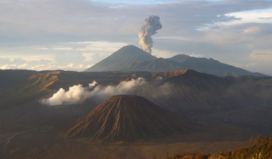  Des volcans sur l’île de Java en Indonésie

- Les points chauds
Ce sont des remontées d’énergie ou de matières depuis la base du manteau terrestre. Ces remontées percent la lithosphère comme des « chalumeaux ». Les points chauds sont fixes alors que la plaque tectonique au-dessus d’eux bouge, donc un point chaud peut former plusieurs volcans en chapelet. Ces points chauds peuvent expliquer la présence de volcans au milieu des plaques (comme le Tiberti dans la plaque africaine ou les îles Hawaï dans la plaque pacifique).

